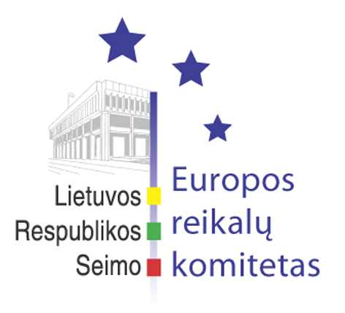
Europos reikalų komiteto pranešimas žiniasklaidai

2008-02-19

Seimo atstovė Europos Sąjungoje paskirta COSAC sekretoriato nuolatine nare

2008 m. vasario 18 d. Liublianoje (Slovėnijos Respublika) vykusiame COSAC pirmininkų susitikime Lietuvos Respublikos Seimo nuolatinė atstovė Europos Sąjungoje Loreta Raulinaitytė dviejų metų laikotarpiui buvo paskirta COSAC sekretoriato nuolatine nare.
COSAC - Europos Sąjungos valstybių narių nacionalinių parlamentų Europos reikalų komitetų ir Europos Parlamento atstovų forumas, kuris koordinuoja nacionalinių parlamentų bendradarbiavimą ir dalyvavimą sprendžiant svarbiausius Europos Sąjungos darbotvarkės klausimus.
2003 m. buvo įkurtas COSAC sekretoriatas, kuris veikia Briuselyje ir yra atsakingas Pirmininkaujančiai šaliai. Sekretoriatą sudaro po vieną Pirmininkaujančios, Pirmininkavusios ir Pirmininkausiančios valstybės atstovą, vienas atstovas iš Europos Parlamento ir nuolatinis narys, kurį paskiria COSAC pirmininkų susitikimas.
Loreta Raulinaitytė perima šias funkcijas iš Suomijos atstovės. Tikimasi, kad Lietuvos atstovo dalyvavimas COSAC darbe užtikrins stipraus parlamento ES klausimų svarstymo tradicijos tęstinumą šiuo laikotarpiu, kuris yra ypatingai svarbus tuo, kad po Lisabonos sutarties įsigaliojimo sustiprės nacionalinių parlamentų vaidmuo ES sprendimų priėmimo procese.

Parengė:
Europos reikalų komiteto patarėja Živilė Pavilonytė
Tel. 239 67 63, el.p.: zipavi@lrs.lt

